

“Jenis-jenis Feature”
Matakuliah:

HMJ 301 Penulisan Feature

Pengampu:

Abdurrahman Jemat

5781

Fakultas Ilmu Komunikasi
Universitas Esa Unggul
2018
Jenis-jenis Feature
Oleh Abdurrahman Jemat

Pengantar

Sebagai karangan kreatif atau disebut juga sebagai karangan khas, paling tidak ada enam jenis feature yang perlu Anda ketahui, yaitu.
- Feature Berita
- Feature Profil
- Feature Perjalanan
- Fetaure Sejarah
- Feature How To Do It
- Feature Human Interes.

- Feture Berita
Meski namanya Feature Berita, namun feature berita. Meski informasi yang dimuat merupakan bagian dari fakta berita, namun penyajian feature berita tidak sama dengan berita.

Penulisan berita selalu dimulai dari unsur fakta yang paling penting - fakta yang berpotensi mempunyai dampak pada kehidupan sosial atau ekonomi khalayak, sedangkan feature berita dimulai dari unsur fakta yang menarik, fakta yang berpotensi untuk membangkitkan emosi khalayak (marah, sedih, gemas, dongkol, dan sebagainya).

Berita mencatat semua yang dilihat dan didengar sebagaimana yang tampak dipermukaan, sedangkan feature berita berusaha menggali bagian fakta yang menarik yang mengandung unsur human interest. Misalnya dalam meliput sidang paripurna DPR, penulis feature mencatat bagaimana tingkah laku anggota DPR dalam mengikuti sidang tersebut: ada yang mengantuk, terima telepon, becanda, dan sebagainya.

Kita bisa melihat jelas perbedaan berita dan feature berita pada informasi yang dimuat media tentang gempa dan tsunami yang terjadi di Palu dan Donggala kemarin. Kalau berita selalu mengabarkan secara up to date seputar tentang jumlah korban jiwa dan kerugian harta benda akibat bencana alam tersebut. Setiap saat masyarakat disuguhkan dengan laporan tentang jumlah korban tewas yang terus bertambah dan berbagai dampak lain akibat gempa. Sedangkan pada feature berita berusaha menggali fakta lain di balik fakta tersebut, utamanya fakta yang mengandung nilai human interest yang tinggi.

Contoh feature berita dapat dilihat pada tulisan yang saya kutip dari www.tempo.co tentang kisih pria yang kehilangan 12 keluarganya akibat tsunami yang menerjang wilayah Palu dan Donggala tersebut.

Kisah Pria yang Kehilangan 12 Keluarganya Saat Tsunami Palu
Reporter: Syafiul Hadi
Editor: Juli Hantoro
Sabtu, 29 September 2018 21:21 WIB
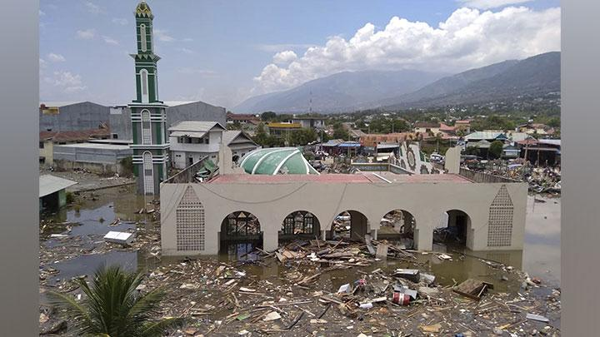
Sebuah masjid terlihat rusak parah akibat gempa dan tsunami di Palu, Sulawesi Tengah, Sabtu, 29 September 2018. Badan Nasional Penanggulangan Bencana atau BNPB mencatat jumlah korban meninggal akibat gempa Donggala sebanyak 384 jiwa per pukul 13.00 WIB, Sabtu, 29 September 2018. AP/Rifki
TEMPO.CO, Jakarta - Tsunami Palu menyapu Pantai Talise yang tengah ramai dikunjungi karena ada festival Pesona Palu Nomoni 3. Acara yang dihadiri banyak warga Palu itu berganti jadi kedukaan mendalam setelah gempa Donggala berkekuatan M 7,4 skala richter yang disusul tsunami Palu.
Baca juga: 6 Fakta Gempa Donggala dan Data Korban yang Terus Bertambah
Salah satu yang berduka adalah Fandy, seorang warga Palu. Ia berkisah keluarganya yang berjumlah 12 orang keluarga dan kerabatnya hilang pasca tsunami Palu itu.
Saat ditemui petang tadi, Fandy masih sibuk mencari keluarganya itu.
Dengan sepeda motor, dia berkeliling ke sekitar tumpukan rongsokan bangunan bercampur tanaman yang tersapu gelombang tsunami kemarin, di Pantai Talise, Palu, Sulawesi Tengah.
"Sudah cek, sudah bongkar, pasang lagi bongkar lagi, tetap tak ada," ujar Fandi getir di Palu, Sabtu, 29 September 2018.
Fandy menuturkan ada 12 orang keluarganya yang menjadi korban sapuan gelombang tsunami. Mulai dari orang tuanya hingga kerabatnya. "Ada mace, sepupu, orang tua, kakak adiknya bapak juga," katanya.
Fandy berharap dapat menemukan keluarganya yang diduga ikut tersapu Tsunami Palu pada Jumat, 28 September 2018.
Fandi bercerita, sebelum gempa dan tsunami, dirinya sedang menjadi juru parkir di sekitar Pantai Talise. Saat itu, di daerah itu sedang ada festival Pesona Palu Nomoni yang membuat warga berkunjung ke Pantai Talise. "Waktu kemarin itu, mamak saya menjual pisang goreng di acara, jadi keluarga semua pada bantu," katanya.
Saat tsunami menerjang, Fandy menuturkan, dia sudah tak berada di lokasi. Dia berkata harus pulang untuk mengurusi anaknya yang sedang berada di rumah. Ketika kembali ke lokasi, ia sudah melihat air menyapu daratan. "Saya lihat air sudah di sini, bekejar sudah air itu," ucapnya dengan mata yang merah.
- Feature Profil
Sesuai namanya, Feature Profil memuat tentang profil orang-orang yang menarik, misalnya orang yang sukses dalam menjalankan kehidupan: sukses dalam bisnis, karier, dan sebagainya. Biasanya mereka yang diprofilkan karena memiliki perjalanan hidup ataupun pandangan hidup yang layak jadi teladan.
Orang yang diprofilkan bisa saja orang biasa yang selama ini luput dari pemberitaan pers, misalnya para pejuang lingkungan yang selama berpuluh tahun hidup di hutan hanya untuk menjaga agar salah satu spesis satwa tidak punah.
Feature profil bisa hanya berupa cerita singkat tentang satu aspek kehidupan yang sedang dijalani sang tokoh. Namun bisa juga merupakan uraian lengkap tentang tokoh, termasuk gambaran tentang fisik, riwayat hidup, pendikan, pekerjaan, karier, serta pandangan hidup tokoh tersebut.
Dalam tulisan feature profil bisa juga ditampilkan pendapat orang-orang yang pernah dekat dengan tokoh.

Contoh Feature Profil
Jika Anda berkenan membuka blog saya: https://abdurrahmanjemat.com, bisa lihat tulisan saya https://abdurrahmanjemat.com/teladan-saleh-siregar/ Ini profil dosen yang sangat saya hormati dan segani ketika di IISIP Jakarta. Tulisan tersebut sebenarnya sudah per nah dimuat di Tabloid Mutiara, sebagai berikut:
Keteladanan Pak Saleh Siregar
Cerita tentang Pak Saleh (begitu dia disapa) merupakan tulisan daur ulang, karena pernah saya terbitkan di Tabloid Mutiara di akhir 80-an. Intisari cerita ini sengaja saya sajikan untuk mengobati rasa rindu para sahabat mantan mahasiswa STP. Juga bisa menjadi teladan generasi muda tentang tokoh yang “satu kata dan perbuatan”.
Ketika menjadi murid beliau, kesan pertama yang muncul tentang tokoh ini adalah kesederhanaan penampilannya. Pakaiannya khas: baju putih tangan pendek, celana hitam, dan sepatu coklat. Awalnya kami mengira beliau hanya memiliki pakaian satu stel. Tapi tiap hari pakaiannya selalu bersih tanpa noktah sedikitpun!
Kesederhanaan ini saya saksikan ketika berkunjung ke rumahnya di Kebayoran Baru, Jakarta Selatan. Rumah dan isinya sangat sederhana, jauh dari kesan bahwa dia seorang ekonom terkemuka dan pernah menjabat sebagai direktur di beberapa perusahaan, antara lain Dirut PT Pertamin (belakangan menjadi Pertamina), serta mantan staf ahli di dua departemen. Beliau sendiri yang membuka pintu, menyediakan minum, serta menemani saya ngobrol sampai larut malam.
Mungkin ada yang masih ingat nasehat yang sering beliau sampaikan? Agar jangan lupa rumus: I = C + S, yaitu Income (pendapatan) sama dengan Consumption (konsumsi) dan Saving (tabungan). Sekecil apapun pendapatan, kita harus bisa menyisihkan untuk tabungan. Dia menganjurkan, agar jangan lupa membuat skala prioriotas. Semua pengeluaran yang dapat ditunda, harus ditunda sampai pendapatan mencukupi.
Selain hidup hemat, beliau juga mengajarkan agar selalu membantu orang yang dalam kekurangan. Pak Saleh tidak hanya menasehati, tapi memberi contoh. Dia sering secara diam-diam membantu membayar uang kuliah mahasiswa yang menurutnya patut ditolong (mungkin teman-teman yang pernah dibantu beliau bisa bersaksi di sini).
Pak Saleh dilahirkan di Pematang Siantar tahun 1926. Dia menamatkan SD di kampung halaman, SMP di Singapura, lalu SMA di Medan. Beliau memperoleh gelar sarjana dari Fakultas Ekonomi Universitas Indonesia tahun 1954.
Kariernya di dunia pendidikan dimulai sebagai Asisten Profesor di FEUI. Sejak 1956 sampai akhir hayatnya menjadi dosen di Sekolah Tinggi Publisistik (sekarang IISIP). Dia juga menjabat sebagai anggota Badan Pimpinan STP serta pendiri sekaligus pengurus Yayasan Prasarana Publisistik (sekarang menjadi Yayasan Kampus Tercinta). Pokoknya, dia salah seorang yang berperan besar dalam kemajuan STP.

Di STP, meski statusnya sebagai pimpinan, Pak Saleh tidak memiliki keistimewaan dibanding dosen biasa. Dia hanya menerima honor kalau datang mengajar. Meski dia memiliki asisten, antara lain Pak Palar Pardi Sanjaya (sekarang di UPH), beliau tetap tidak menerima honor kalau tidak ikut mengajar.
Pak Saleh mengajar di tiap kelas dan tingkat, yaitu: Pengantar Ekonomi (tingkat I), Ekonomi Perusahaan (tingkat II), Statistik (tingkat III), dan Kebijaksanaan Ekonomi Negara (tingkat IV dan V). Jumlah kelas yang makin banyak menuntut beliau menyediakan waktu lebih banyak, padahal beliau masih memiliki berbagai jabatan di luar STP. Namun saking cintanya pada STP, dia rela melepaskan jabatan di luar untuk fokus di STP. Satu-satunya jabatan perusahaan sampai akhir hayatnya adalah Direktur Keuangan dan Administrasi PT Tikon Abadi.
Sekarang Pak Saleh telah lama tiada, namun nasehatnya masih melekat , yaitu “Pentingnya konsekuen dengan kata dan janji yang pernah diucapkan!” Semoga amal ibadah beliau diterima oleh Allah SWT. Amien!

Contoh lain, seperti saya kutip dari www.kompas.com, feature profil bisa dimuat juga sebagai advertial, sebagai berikut:
Eddie Lembong, Tokoh Farmasi dan Persatuan Tanah Air
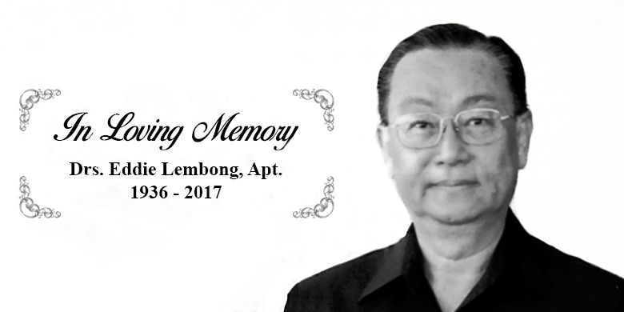
Kompas.com - 02/11/2017, 14:20 WIB - “Mencintai Tanah Air Sepenuh Hati”, itulah motto hidup Drs. Eddie Lembong, Apt, pendiri pabrik obat terkemuka di Indonesia, PT Pharos Indonesia. Motto itu kemudian dijadikan judul biografinya, yang ditulis oleh sejarawan Bonnie Triyana pada tahun 2011.
Kecintaan kepada ibu pertiwi itu diwujudkan Eddie hingga saat-saat terakhirnya. Pada awal Oktober 2017, dalam keadaan sakit, ia memaksakan diri untuk sejenak hadir di Universitas Al Azhar Indonesia (UAI) guna menandatangani MoU mengenai pembangunan karakter manusia. Ia telah berpulang pada hari Rabu, 1 November 2017 di RS. Grha Kedoya Jakarta. Alumnus Institut Teknologi Bandung (ITB) jurusan Farmasi ini semula dikenal luas sebagai apoteker dan pengusaha farmasi.
Pada 1971 ia mendirikan PT Pharos Indonesia, yang kemudian menjadi salah satu pabrik obat terkemuka. Setelah masa reformasi, Eddie lebih dikenal sebagai sosok yang peduli dengan masalah-masalah kebangsaan, khususnya yang terkait dengan etnis Tionghoa serta penguatan karakter bangsa.
Dilahirkan di desa Palasa, Tinombo, Gorontalo, 30 September 1936 silam dari pasangan Joseph dan Maria Lembong, Eddie beserta sembilan saudaranya dibesarkan dalam suasana kampung halaman yang multi etnis dan menjunjung tinggi kebhinekaan. Pendidikan awal dan menengah Eddie agak kacau, karena pengaruh perang dan pergantian penguasa.
Namun dengan perjuangan keras, si “anak kampung” ini mampu berkuliah di ITB --salah satu perguruan tinggi terkemuka-- pada tahun 1957, hingga lulus pada Mei 1965. Masa perkuliahan dengan rekan-rekan dari berbagai penjuru tanah air---yang diisinya dengan ikut aktif di dalam organisasi kemahasiswaan--- semakin meneguhkan sikap kebhinekaan serta memperkuat jiwa kepemimpinan dalam dirinya. Aktivitas Eddie Lembong di bidang farmasi di masa Orde Baru—baik di bidang organisasi Ikatan Sarjana Farmasi Indonesia maupun bisnis-- membuatnya menerima penghargaan.
Salah satunya, FAPA Ishidate Award (1996), suatu penghargaan bergengsi di bidang farmasi internasional. Kiprahnya tersebut mendapat perhatian dari peneliti seperti Andew Macintyre, dalam bukunya Business and Politics in Indonesia (1991) dan William Muraskin, War Against Hepatitis B (1995).
Lahirnya era Reformasi dan ramainya partisipasi etnis Tionghoa ke dalam ranah organisasi, membuat Eddie Lembong semakin sibuk dengan urusan kemasyarakatan. Ia sempat sejenak menjadi wakil ketua Paguyuban Sosial Marga Tionghoa Indonesia (PSMTI) sebelum akhirnya menjadi salah satu pendiri dan Ketua Umum pertama Perhimpunan Indonesia-Tionghoa (INTI), yang dideklarasikan 10 April 1999.
Pemilihan nama “Indonesia-Tionghoa” ini menunjukkan sikap politik Eddie dan rekan-rekannya, yang pertama-tama dengan tegas menyatakan bahwa mereka adalah orang Indonesia. Dalam masa enam tahun memimpin INTI (1999-2005), Eddie berkeliling Indonesia dan menjalin kerja sama dengan berbagai instansi pemerintah, organisasi massa dan keagamaan, serta perguruan tinggi. Beberapa MoU telah ditandangani INTI dengan beberapa kampus, serta banyak kegiatan akademis yang telah dilakukan dalam bentuk seminar dan penerbitan buku. Terkait internal INTI, Eddie mampu mendirikan 10 Pengurus Daerah dan 19 Pengurus Cabang INTI di seluruh penjuru tanah air.
Kiprahnya di INTI membuat peneliti asal AS, Amy Freedman menyebut nama Eddie dalam bukunya, Political Participation and Ethnic Minorities (2000). Eddie kemudian mendirikan Yayasan Nation Building (Nabil) yang lahir dengan awal yang sederhana pada tanggal 30 September 2006. Organisasi nirlaba tersebut memfokuskan kegiatannya pada dua hal. Pertama, memperkuat karakter bangsa. Untuk itu Nabil menawarkan gagasan “Penyerbukan Silang Antarbudaya” (Cross Cultural Fertilization).
Intinya, unsur-unsur budaya lokal yang berkualitas dan memiliki nilai dorong kemajuan dapat saling diserbuksilangkan. Di samping itu, kita juga harus terbuka untuk menyerbukkan budaya kita dengan budaya-budaya unggul yang berasal dari bangsa lain. Tidaklah heran, harian Kompas 21 April 2012 pernah meliput sosok dan pemikiran Eddie Lembong selaku “pemilik hak cipta istilah ‘Penyerbukan Silang Antarbudaya’.
Diharapkan nantinya akan terbentuk Budaya Indonesia baru yang lebih harmonis, makin maju dan makin unggul, setara dengan bangsa-bangsa maju. Pada Agustus 2015, Nabil menggelar seminar “Penguatan Ekonomi Nasional melalui Peningkatan Kualitas Manusia”. Acara yang membicarakan ekonomi, yang bukan berfokus pada angka-angka, melainkan pada kualitas sumber daya manusia ini dibuka dengan resmi oleh Mendikbud kala itu, yakni Anies Baswedan. Fokus kedua Nabil terkait dengan golongan Tionghoa.
Dalam istilah cendekiawan muda Dr Yudi Latif, Nabil berkomitmen untuk membawa komunitas Tionghoa dari pinggiran menuju ruang tengah kebangsaan Indonesia. Hendaknya di abad 21 ini sudah saatnya kita semua memahami bahwa etnik Tionghoa adalah bagian integral dari bangsa Indonesia. Oleh karena itu, Nabil menerbitkan beberapa buku mengenai kontribusi etnik Tionghoa bagi tanah air Indonesia, yakni Tionghoa dalam Keindonesiaan: Peran dan Kontribusi bagi Pembangunan Bangsa (3 jilid, 2016).
Buku ini merupakan kompilasi 129 naskah hasil karya 73 ahli dari dalam dan luar negeri. Buku lainnya berjudul Tionghoa dalam Sejarah Kemiliteran: Sejak Nusantara sampai Indonesia (2014). Di samping penerbitan buku-buku dan Majalah Nabil, seminar serta kegiatan akademis lainnya, pada 2007-2015 Nabil menggarap acara tahunan, Nabil Award.
Acara ini telah memberi penghargaan kepada total 16 pemenang (15 individu dan 1 lembaga) dari lima negara. Di antara mereka yang pernah menerima penghargaan itu adalah tokoh-tokoh bangsa seperti Prof Saparinah Sadli, Buya Syafii Maarif, Prof Siti Musdah Mulia dan Dr Yudi Latif. Di ranah nation building lainnya, Nabil sudah dua kali mengusulkan pahlawan nasional. Sosok pertama adalah Laksamana Muda TNI AL (Pur) John Lie, yang akhirnya diberikan gelar Pahlawan Nasional dan Bintang Mahaputera Adipradana (2009).
Sayang sekali, tokoh kedua, Abdul Rahman Baswedan, pejuang keturunan Arab, hanya berhasil mendapatkan bintang Mahaputera Adipradana (2013) saja. Pengusulan dua tokoh pejuang dari kalangan Tionghoa dan Arab –serta penulisan biografi mereka berdua oleh Yayasan Nabil--ini menggambarkan sikap politik Eddie Lembong yang hendak menyampaikan bahwa Indonesia dibangun oleh semua golongan.
Kontribusi Eddie Lembong lainnya adalah dalam soal penghapusan secara resmi istilah “Cina”-- yang dianggap merendahkan—menjadi “Tionghoa” oleh Presiden SBY pada 12 Maret 2014 melalui Keputusan Presiden Nomor 12 Tahun 2014 tentang Pencabutan Surat Edaran Presidium Kabinet Nomor SE-06/Pres.Kab/6/1967 tanggal 28 Juni 1967.
Isinya menyebutkan dalam semua kegiatan penyelenggaraan pemerintahan, penggunaan istilah orang dan atau komunitas Tjina/China/Cina diubah menjadi orang dan atau komunitas Tionghoa dan untuk penyebutan Negara Republik Rakyat China diubah menjadi Republik Rakyat Tiongkok. Semua kiprah Eddie rupanya diapresiasi juga oleh almamaternya.
Dalam rangka perayaaan ulang tahun ITB yang ke-94 pada Juli 2014, Eddie menerima “Penghargaan Ganesa Wirya Jasa Adiutama”, dengan pertimbangan “Drs Eddie Lembong, Apt telah menunjukkan jasa serta kontribusi kepada Institut Teknologi Bandung dan Institusi di Indonesia, sehingga dipandang memenuhi syarat untuk mendapatkan Penghargaan Ganesa Wirya Jasa Adiutama”. Sejenak setelah lulus dari ITB, Eddie Lembong menikahi pujaannya Melly Saliman –dara kelahiran Pangkalpinang tahun 1937.
Pasangan ini dikaruniai tiga putera, yakni Andre Arief, Raymond Budi dan Roy Rachmat Lembong, yang melanjutkan bisnis farmasi orang tua mereka. Eddie Lembong jatuh sakit dan menderita gagal ginjal pada akhir 2010. Sejak itu hari-harinya dilalui dengan cuci darah sehari empat kali di bawah perawatan penuh kasih Melly. Namun sakit itu tidak memadamkan semangat Ketua Pendiri Nabil ini. Dalam beberapa acara, Eddie masih terlihat menyempatkan diri untuk hadir, walau sejenak.

Kini beliau sudah berpulang, dan jenazahnya disemayamkan di rumah duka Grand Heaven, Jl. Pluit Raya No. 191-193 Ruangan 109 - 111 dan akan dimakamkan di San Diego Hills, Cluster Serenity Mansion pada hari Minggu tanggal 5 November 2017. Untuk keterangan lebih lanjut, dapat menghubungi Uhir di nomor telepon 0852 1855 1045.
Sumber: Sekretariat Yayasan Nabil Dunia", https://biz.kompas.com/read/2017/11/02/142051828/eddie-lembong-tokoh-farmasi-dan-persatuan-tanah-air-meninggal-dunia.
- Feature Perjalanan
Feature perjalanan menceritakan tentang perjalanan mengunjungi tempat-tempat wisata menarik, memuat informasi tentang bagaimana cara menuju ke lokasi, apa saja kendala yang mungkin ditemui dan bagaimana mengatasinya, serta apa saja yang menarik yang ditemui dan dilakukan sepanjang perjalanan ke lokasi dan selama berada di lokasi.
Wisata yang bisa diprofilkan mencakup semua jenis wisata, yaitu wisata alam, budaya, religius, kuliner, termasuk kunjungan ke lokasi perusahaan.
Menulis feature perjalanan berarti menceritakan kembali seluruh pengalaman menarik selama perjalanan yang disajikan secara menarik, sehingga pembaca memperoleh informasi lengkap tentang objek wisata sebelum dia mendatangi lokasi tersebut.

Contoh feature perjalanan sebagai berikut:

Kota Shioya yang Cantik, Wajib Ada Dalam "Itinerary" Liburan ke Jepang
Kompas.com - 17/Sep/2018, 08:17 WIB
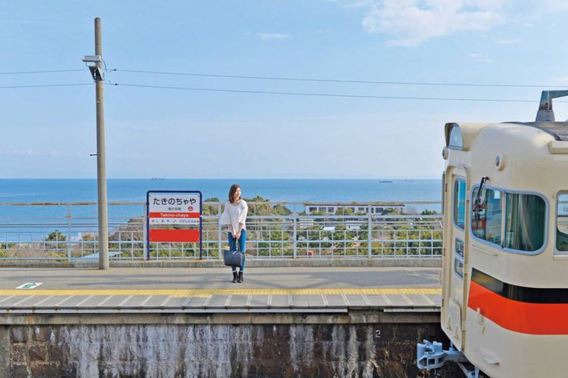
Stasiun Sannomiya
OhayoJepang - Kota Kobe di Jepang menawarkan beragam obyek wisata yang tidak Anda duga. Dari Stasiun Sannomiya, naik kereta Sanyo menuju tepi laut Shioya. Kota Shioya menyimpan atmosfer seperti saat periode Showa. Saat kereta berjalan menuju arah barat, pemandangan spektakuler berupa laut biru akan terlihat dari jendela kereta.
Taman Sumaura-Yuen
Dari ruang observatorium berputar Taman Sumaura-Yuen Anda bisa melihat beberapa pemandangan, termasuk Jembatan Akashi Kaikyo dan bahkan Pulau Awaji, yang berlokasi Distrik Tarumi.
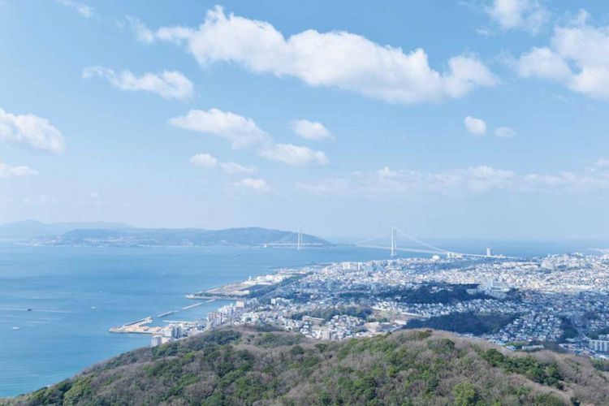
Taman Samaura-Yuen menawarkan panorama laut pedalaman Seto.
Taman itu sendiri penuh dengan kekayaan alami. Bunga Azalea dan mawar Jepang yang dikenal hamanasu, bisa ditemukan di taman ini. Jika berkunjung pada bulan April atau Mei, Anda bahkan bisa melihat bunga sakura yang mekar.
Taman Sumaura-Yuen
Ichinotani Chou 5-3-2, Distrik Suma, Kota Kobe
Nomor telepon: +81-78-731-2520
Buka dari jam 10:00 sampai 17:00 setiap hari kecuali Selasa
Akses: Perjalanan tiga menit dengan trem dari stasiun Taman Sumaura
Wanda Kare Ten
Wanda Kare Ten sengaja menuakan kari selama tiga hari. Hal memberikan rasa rempah yang mendalam dan aroma yang kuat. Acar Fukujin buatan sendiri, disiapkan langsung oleh pemilik toko saat waktu senggang. Acar ini melengkapi keseluruhan rasa hidangan tersebut.
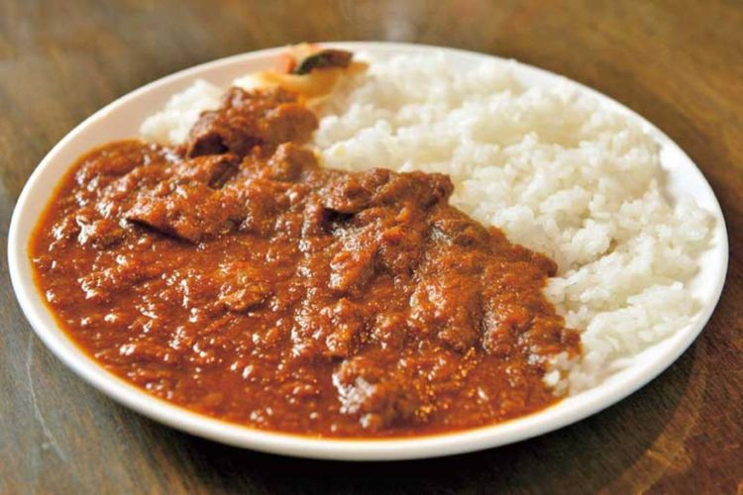
Gyu Suji Curry
Hidangan kari utama adalah Gyu Suji Curry atau kari babat daging sapi. Harganya 680 yen. Tersedia pula tambahan isian seperti aneka sayuran.
Wanda Kare Ten
Shioya chou 3-9-18, Distrik Tarumi, Kota Kobe
Nomor telepon: +81-78-753-3443
Buka dari jam 11:30 sampai 15:30, lalu 17:30 sampai 22:00, setiap hari kecuali Selasa.
Akses: 2 menit jalan kaki dari stasiun Sanyou Densha Sanyou Shioya.
Kyuu Guggenheim Yashiki
Pada tahun 1912, pedagang asal Amerika Serikat bernama Jack Guggenheim membangun Kyuu Guggenheim Yashiki atau Rumah Guggenheim. Dengan sejarah yang merentang hingga lebih dari seratus tahun, Rumah Guggenheim menjadi sebuah tempat bersejarah bagi penduduk lokal.
Rumah bergaya kolonial tersebut terkenal dengan keindahan arsitekturnya. Rumah ini menampilkan kubah, pilar, jendela bergantung, pintu Louver, dan teras.
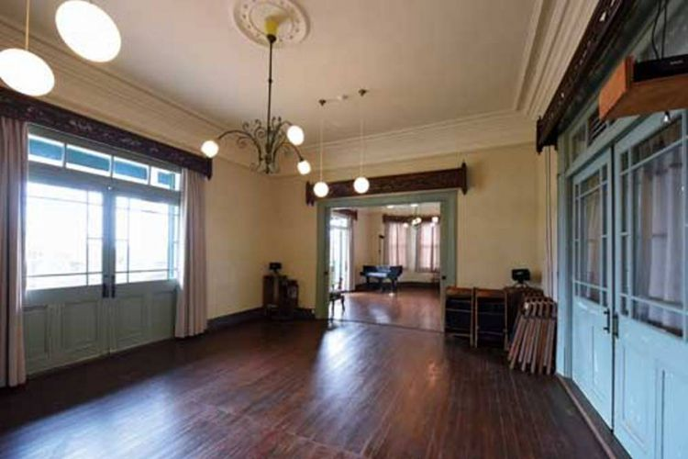
Rumah Guggenheim
Rumah Guggenheim hanya terbuka untuk masyarakat umum sekali dalam sebulan, biasanya setiap Kamis minggu ketiga. Namun, rumah tersebut juga dipergunakan sebagai tempat multifungsi. Rumah ini terbuka untuk pengunjung yang ingin menyelenggarakan sebuah acara di dalam rumah.
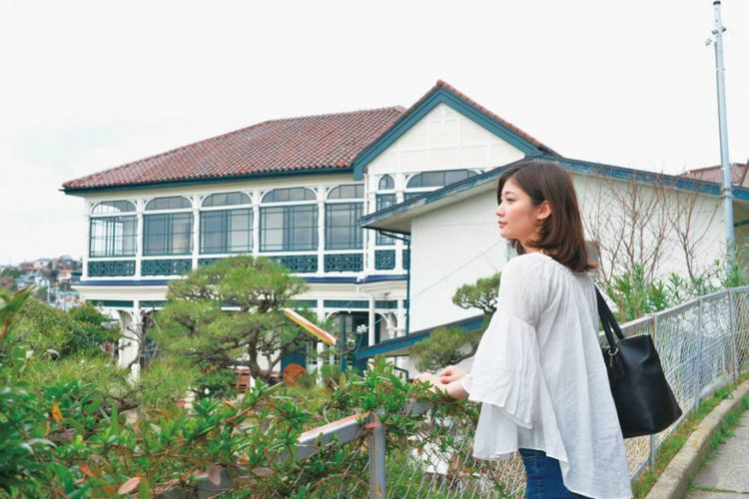
Banyak warga negara asing yang pernah menetap di tempat ini.
Kyuu Guggenheim Yashiki
Shioya chou 3-5-17, Distrik Tarumi, Kota Kobe
Nomor telepon: +81-78-220-3924
Buka dari jam 12:00 sampai 17:00, pada hari Kamis ketiga setiap bulan
Akses: Lima menit jalan kaki dari stasiun Sanyou Densha Sanyou Shioya.
Mitsui Outlet Park
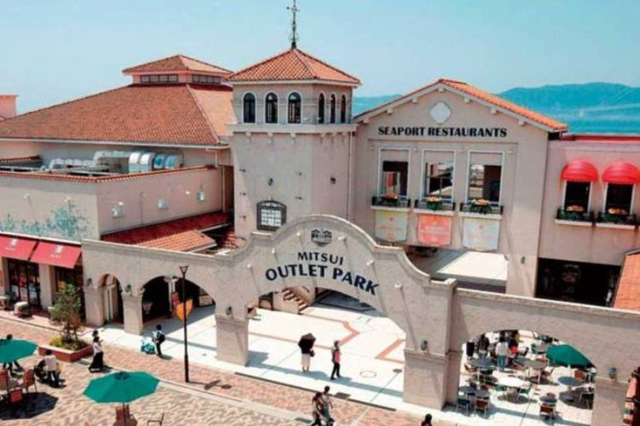
Maria Pia Kobe dibangun dengan konsep seperti kota pelabuhan Eropa bagian selatan.
Mitsui Outlet Park (dikenal sebagai Marin Pia Kobe atau taman pertokoan Mitsui) merupakan pusat perbelanjaan terbuka yang berlokasi di tepi pantai.
Toko-toko dengan merek domestik maupun internasional ada di tempat ini. Berbagai restoran menawarkan boga dari berbagai negara. Jika Anda ingin rehat sejenak saat berbelanja, pemandangan tepi laut adalah hal yang Anda butuhkan.
Mitsui Outlet Park (Marin Pia Kobe)
Kaigandori 12-2, Distrik Tarumi, Kota Kobe
Toko buka dari jam 10:00 sampai 20:00, sedangkan restoran buka dari jam 11:00 sampai 22:00.
Akses: 9 menit jalan kaki dari stasiun Sanyou Railway Sanyou Tarumi Station, tetapi bisa naik bus shuttle gratis dari stasiun Sanyou Tarumi dan stasiun JR Tarumi.
Tarumi Onsen
Onsen Tarumi adalah pemandian air panas berlokasi dekat laut yang menghadap ke Selat Akashi dan laut pedalaman Seto. Ada dua mata air buatan, salah satunya merupakan mata air berkarbonasi.
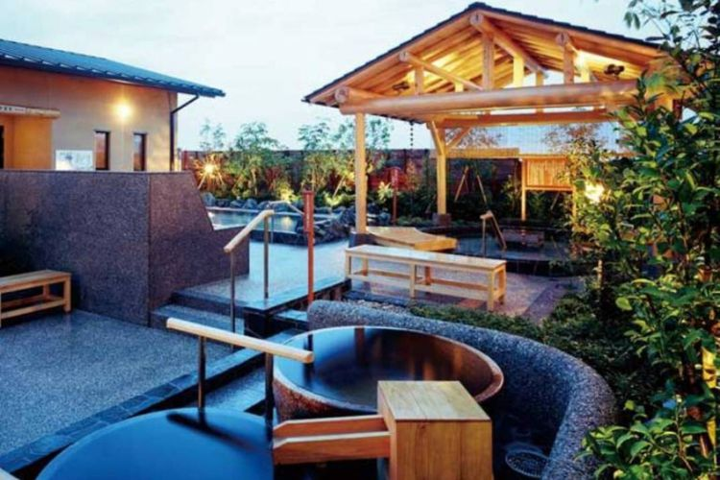
Jangan lewatkan pengalaman mencoba pemandian air panas yang terbuka
Mereka juga menawarkan beragam pemandian, termasuk pemandian dengan tumbuhan obat dan pemandian dengan dasar berbatuan. Jadi Anda memiliki beberapa pilihan untuk relaksasi. Menu restoran dari tempat ini juga patut Anda coba.
Tarumi Onsen Taihei no Yu
Kaigan Dori 2166-2, Distrik Tarumi, Kota Kobe
Buka dari jam 10:00 sampai 12:00. Pada akhir pekan dan hari libur nasional, buka dari jam 8:00
Akses: 10 menit jalan kaki dari stasiun Sanyou Densha Sanyou Tarumi.

- Feature Sejarah
Feature sejarah biasanya ditulis untuk memperingati hari-hari bersejarah, seperti proklamasi kemerdekaan, pemboman Hiroshima, dan sebagainya, atau peringatan 100 tahun meninggalnya seorang tokoh.
Kisah feature sejarah kadang ditulis karena adanya peristiwa mutakhir yang menarik perhatian khalayak. Misalnya ketika terjadi musibah meletusnya gunung berapi, maka koran sering memuat peristiwa serupa di masa lalu.
Feature sejarah juga sering melukiskan landmark (monumen/gedung) terkenal, pionir, filosof, fasilitas hiburan dan medis, perubahan dalam komposisi rasial, pola perumahan, makanan, industri, agama dan kemakmuran.

Melihat Kembali Gempa Lombok 2018 dan Sejarah Kegempaannya
ZULFAKRIZA Z Kompas.com - 23/09/2018, 11:32 WIB
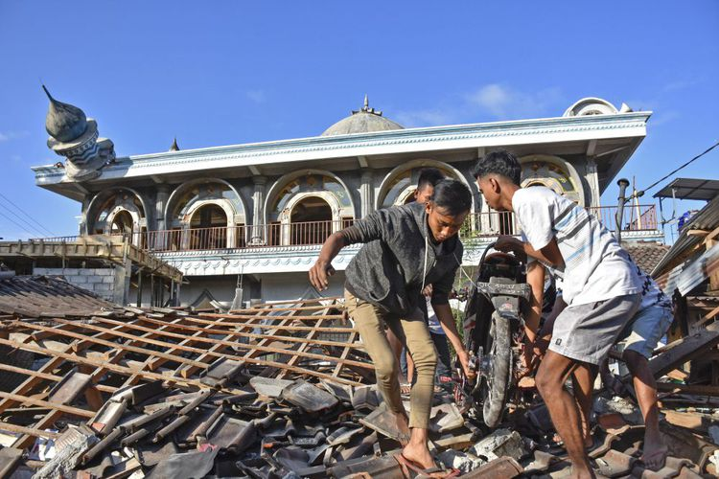
Warga mengangkat sepeda motornya dari reruntuhan rumah pascagempa di Desa Wadon, Kecamatan Gunungsari, Lombok Barat, NTB, Senin (6/8/2018). Gempa bumi bermagnitudo 7 mengguncang Lombok, Minggu (5/8/2018) malam.(ANTARA FOTO/ AHMAD SUBAIDI)

GEMPA Lombok 2018 merupakan fenomena yang langka dan menarik untuk dipahami perilakunya. Pola seismisitas yang naik turun memberikan kepanikan dan kebingungan, terutama masyarakat yang bermukim di Lombok, Bali dan Sumbawa.
Setidaknya ada enam kejadian gempa bumi yang memiliki magnitudo lebih dari 5,5. Gempa bumi magnitudo 6,4 yang terjadi pada 29 Juli 2018 merupakan awal dari rangkaian Gempa Lombok 2018.
Secara mekanisme kejadiannya, gempa ini dipicu oleh adanya aktivitas sesar naik di utara Lombok. Berdasarkan laporan awal BNPB pada 30 Juli 2018, gempa bumi ini mengakibatkan korban jiwa 16 orang dan lebih dari 10.000 bangunan rusak. Sedangkan BMKG mencatat, setidaknya ada 585 kejadian gempa susulan sampai dengan pukul 07.00, 5 Agustus 2018. Pukul 18.46 WIB, gempa bumi magnitudo 6,9 pada kedalaman hiposenter 34 km kembali menghantam Lombok bagian utara.
Secara kekuatan, gempa kedua ini lebih besar dari gempa yang pertama. Baca juga: Fakta Terbaru Gempa Lombok, Pengungsi Terserang Malaria hingga Kerugian Rp 10,15 T Tentunya kejadian ini memperbanyak jumlah korban jiwa dan memperparah kerusakan bangunan di Lombok, Bali, dan sebagian di Sumbawa bagian barat. Berselang empat hari setelah gempa kedua, tepatnya pada 9 Agustus 2018 pukul 12.25 WIB, gempa dengan kekuatan 5,9 kembali terjadi. Posisi gempa ketiga lebih ke barat dan berbeda dengan gempa pertama dan kedua yang saling berdekatan di bagian utara Lombok.
Sekitar 10 hari setelah gempa ketiga tepatnya 19 Agustus 2018, kita kembali dikejutkan dengan dua gempa dengan kekuatan lebih besar dari magnitudo 6,0 terjadi di Lombok yang posisi gempanya lebih ke timur. Kedua gempa tersebut memiliki magnitudo 6,3 terjadi pada pukul 11.10 WIB dengan kedalaman hiposenter 7,9 km dan magnitudo 7,0 terjadi pada pukul 21.56 WIB dengan kedalaman hiposenter 25 km.
Pada 25 Agustus 2018, gempa magnitudo 5,5 terjadi di timur Lombok atau lebih tepatnya di Sumbawa bagian barat. Gempa ini bisa dikatakan gempa ke-6 dari rangkaian Gempa Lombok yang magnitudonya lebih dari 5,5. Disamping gempa-gempa yang kekuatannya relatif lebih kecil, BMKG mencatat gempa-gempa susulan yang terjadi di Lombok baik yang dirasakan maupun tidak adalah lebih dari 2000 kejadian.
Sebaran gempa yang terjadi di Lombok (Zulfakriza) Gambar 1. Sebaran gempa yang terjadi di Lombok, enam gempa besar ditandai dengan lingkaran hitam kombinasi biru yang memberi informasi mekanisme fokus sesar naik. Sedangakan lingkaran merah adalah sebaran gempa susulan yang terjadi mulai tanggal 29 Juli – 10 September 2018. Data mekanisme fokus dan hiposenter gempa diperoleh dari katalog USGS.
Berdasarkan data dari Badan Nasional Penanggulangan Bencana (BNPB), secara keseluruhan kerusakan yang diakibatkan oleh rangkaian Gempa Lombok 2018 adalah 71.962 unit rumah rusak, 671 fasilitas pendidikan rusak, 52 unit fasilitas kesehatan, 128 unit fasilitas peribadatan dan sarana infrastruktur.
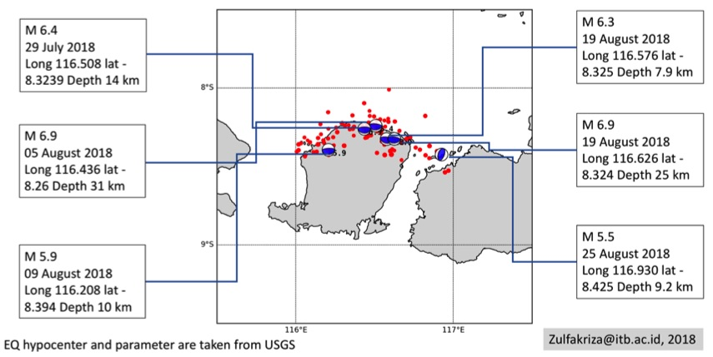
Sedangkan data korban adalah 460 orang meninggal dunia, 7.733 korban luka-luka, 417.529 orang mengungsi. Perkiraan kerugian sementara yang dilakukan oleh BNPB akibat Gempa Lombok mencapai triliunan. Angka ini belum termasuk kerugian yang diakibatkan oleh penurunan kunjungan wisatawan lokal dan manca negara.
Tektonik dan sejarah kegempaan di Lombok Kawasan Bali dan Nusa Tenggara memiliki tatanan tektonik yang rumit dan aktif. Keberadaan zona subduksi di bagian selatan yang merupakan zona tumbukan antara Lempeng Kerak Samudra Indo-Australia dengan Lempeng Benua Eurasia.
Salah satu implikasi dari adanya aktivitas tumbukan pada zona ini adalah terjadinya gempa bumi. Sedangkan di bagian utara Bali dan Nusa Tenggara, kondisi tektoniknya dipengaruhi oleh adanya aktivitas pada busur belakang Flores yang terbagi dalam dua segmen. Berdasarkan buku Peta Bahaya Gempa Indonesia 2017, kedua segmen tersebut adalah Segmen Bali dan Segmen Lombok Sumbawa. Selain dua segmen tersebut, sisi timur dan barat Lombok diimpit oleh beberapa segmen struktur tektonik.
Di barat Lombok terdapat dua segmen, yaitu Lombok North dan Lombok Central. Sedangkan di bagian timur Lombok terdapat tiga segmen, yaitu Sumbawa North, Sumbawa Central dan Sumbawa South. McCaffrey & Nabelek memaparkan tentang dinamika tektonik dan sejarah kegempaan di Bali dan Nusa Tenggara dalam makalah berjudul Earthquake, Gravity, and The Origin of The Bali Basin: An Example of a Nascent Continental Fold-and-Thrust Belt. Makalah tersebut dipublikasikan pada Journal of Geophysical Research pada tahun 1987.
Berdasarkan makalah ini, setidaknya ada tujuh kejadian gempa sejak 1963 di Bali dan Lombok dengan magnitudo yang relatif besar. Ketujuh gempa itu adalah gempa pada 18 Mei 1963, 22 Mei 1963, 2 gempa pada 14 Juli 1976, 30 Mei 1979, 20 Oktober 1979, dan 17 Desember 1979 (Gambar 2). Sebaran gempabumi pada tahun 1963, 1976 dan 1979 yang terjadi di Bali dan Lombok. (Zulfakriza) Gambar 2. Sebaran gempa bumi pada tahun 1963, 1976 dan 1979 yang terjadi di Bali dan Lombok.
Pada gambar 2 di atas, terlihat bahwa secara posisi, gempa-gempa terjadi berada di bagian barat Lombok dan utara Bali. Sedangkan untuk Lombok bagian utara cederung tidak gempa dengan magnitudo yang signifikan.
Secara pola mekanisme kejadian gempa, gempa yang terjadi pada 2018 hampir sama dengan gempa yang terjadi pada 1963, 1976, dan 1979. Mekanismenya adalah sesar naik. Hal ini memberi pemahaman bahwa gempa-gempa tersebut dipicu oleh aktivitas sesar naik yang ada di utara Bali dan Lombok.
Gempa Lombok 2018 posisinya berbeda dengan gempa 1963, 1976 dan 1979. Dan tidak tertutup kemungkinan kejadian gempa pada 1963, 1976, dan 1979 akan berulang kembali. Tentu kita tidak berharap kejadian gempa tahun 1963, 1976 dan 1979 kembali berulang. Akan tetapi kita perlu memahami bahwa gempa memiliki pola yang berulang.

- Feature How To Do It
Feature ini disebut juga feature kiat karena berkisah kepada pembacanya bagaimana melakukan sesuatu hal, misalnya bagaimana membeli rumah, menemukan pekerjaan, bertanam di kebun, mereparasi mobil atau mempererat tali perkawinan.
Kisah seperti ini seringkali lebih pendek ketimbang jenis feature lain dan lebih sulit dalam penulisannya. Reporter yang belum berpengalaman akan cenderung menceramahi atau mendikte pembaca -- memberikan opini mereka sendiri -- bukannya mewawancara sumber ahli dan memberikan advis detail dan faktual.
Feature seperti ini biasanya sangat menarik bagi khalayak kerena memuat pengetahuan praktis yang bisa diterapkannya segera. Tulisan seperti ini sering dikliping untuk disimpan dalam waktu lama. Maka bagi PRO, feature ini sering digunakan untuk menulis advertorial (iklan yang disajikan seperti tulisan jurnalistik).
Contoh feature profil: https://abdurrahmanjemat.com/tips-berkeluarga-dari-kirun/

Tips Berumah Tangga dari Kirun

Bagi masyarakat Jawa, siapa yang tidak kenal Kirun. Populeritas pelawak yang memiliki nama lengkap HM Syakirun (48 tahun) ini mampu menembus nusantara, bahkan sampai ke Malaysia, Singapura, Jepang, dan Hongkong. Meski terkenal, dia tetap memilih berdomisili di Madiun, Jawa Timur dan tidak tertarik pindah ke ibukota. “Jakarta itu terlalu sempit!”, ujarnya sambil tertawa.
Secara kebetulan, penulis berjumpa pelawak terkenal ini di Desa Sarangan, sebuah kawasan wisata pinggir danau di kaki Gunung Lawu, Magetan, Jawa Timur. Ternyata tokoh yang biasa membuat orang cengengesan ini sangat serius ketika membicarakan persoalan rumah tangga. Menurutnya, rumah tangga itu layaknya sebuah negara kecil, kalau tidak dimenej dengan baik akan jadi berantakan. Berikut petikan wawancara penulis dengan pelawak yang biasa dipanggil Pak Haji tersebut.
Menurut Pak Haji mengapa banyak orang sulit mempertahankan rumah tangga?
Ya, mungkin panjenengan (Anda –red) menanyakan hal ini karena sering melihat rumah tangga artis yang sering kawin cerai. Menurut saya, persoalan itu harus dilihat dari nawaitu (niat –red) orang itu dalam berumah tangga. Kalau nawaitunya benar, dijamin dia akan bisa mempertahankan rumah tangganya.
Mungkin Pak Haji bisa menjelaskan hal tersebut pada kami?
Ya, nawaitu orang berumah tangga itu apa sih? Akan melaksanakan sunah Rasulullah. Jadi niatnya ngibadah (beribadah –red), biar dapat barokah. Persoalan makan kurang asam dan kurang pedas itu biasa terjadi dalam rumah tangga. Bahkan persoalan dalam rumah tangga itu lebih berat dari persoalan negara. Sekerasnya Amerika, lebih keras lagi problem rumah tangga. Namun kalau niatnya ngibadah, segala sesuatu persoalan yang timbul harus diniati ibadah biar dapat barokah dari persoalan tersebut.
Persoalan apa saja yang paling berat dalam berumah tangga?
Paling berat adalah bagaimana mendalami rumah tangga. Apalagi bagi mereka yang berumah tangga itu hanya atas dasar cinta tok atau senang tok. Biasanya pasangan seperti ini tidak bisa memahami posisinya masing-masing dalam rumah tangga. Mereka belum tahu tugas pokok istri ke suami dan tugas pokok suami ke istri. Maka kalau ada persoalan biasanya mereka sulit menyelesaikan.
Saran Pak Haji untuk mengatasi persoalan rumah tangga?
Kalau Anda sudah berani mengarungi bahtera rumah tangga, maka Anda harus berani mengendalikannya. Caranya, bukan dengan hartanya yang numpuk serta cintanya yang muluk-muluk, tapi dengan memperkuatkan agama. Juga jangan ego!
Bagaimana saran Pak Haji untuk para suami?
He .. hee .. heee… Cowok itu pendek rambutnya, tapi panjang jangkauannya. Kelakuannya sering ngelantur kemana-mana. Cowok itu penentu surga dan neraka dalam rumah tangga. Maka jangan melakukan perbuatan yang dimurkai Tuhan, karena berpengaruh terhadap rezeki, karier, dan sebagainya, sehingga mempengaruhi keharmonisan rumah tangga.
Kalau saran Pak Haji untuk para istri?
Cewek itu berbeda dengan cowok. Meski panjang rambutnya, tapi cepak (pendek –red) nalarnya, sehinga yang sering bunuh diri itu cewek. Maka kalau ada persoalan, secepatnya berkomunikasi dengan orang tua. Kalau bisa, coba ke kakak atau teman yang lebih tua yang bisa diajak curhat. Tapi teman yang dipilih hendaknya yang dipercaya dan menguasai persoalan.
Lalu bagaimana saran dalam mendidik anak?
Orang tua harus menyediakan waktu untuk pendidikan anaknya. Penting sekali menanam budi pekerti kepada anak-anaknya. Misalnya tentang penghormatan kepada yang lebih tua. Memanggil kakak ya kakak! Rasa hormat pada orang tua akan menimbulkan rasa hormat kepada guru, kepada pemerintah, kepada negara, dan kepada semuanya.

- Feature Human Interest
Feature ini ditulis berdasarkan fakta yang menyentuh perasaan manusiawi seorang: gembira, sedih, simpati, haru, jengkel, benci.
Biasanya feature jenis ini menyangkut persoalan social dan kemanusiaan, misalnya tentang suka duka seorang menjalani kehidupan, ketidakberdayaan seorang menghadapi persoalan, kegembiraan memperoleh kesuksesan, dan sebagainya
Feature jenis ini biasanya ditulis oleh seorang yang memiliki kepekaan tinggi terhadap persoalan manusia serta memiliki pengamatan yang teliti terhadap persoalan tersebut.
Contoh feature human interest sebagai berikut: https://abdurrahmanjemat.com/wong-palembang/

Wong Palembang
Posted on 08/01/2012 by Abdurrahman Jemat
Wong Palembang
Wong Palembang alias Orang Palembang itu unik. Agar tak salah persepsi tentang mereka, perlu bagi pembaca memahami masyarakat Bumi Sriwijaya tersebut. Utamanya agar tidak terjadi miskomunikasi dan misinterpretasi bila berkomunikasi dengan mereka yang biasa menyebut dirinya Wong Kito. Tapi karena tulisan ini disajikan oleh Wong Palembang, maka membacanya tak usah terlalu serius.
Orang Palembang sering mengekspresikan diri sebagai orang paling kuat di dunia, paku dan keris sering dibikin jadi sayuran. Paku, bahasa Palembang berarti pakis dan keris adalah jagung muda (putik jagung). Jangankan paku dan keris, kapal selam dijadikan sarapan. Kapal selam, yaitu mpek-mpek yang isinya telur.

Tak takut galak
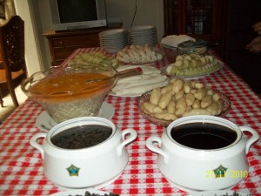
Mpek-mpek & Brugo
Orang Palembang tidak takut dengan orang dan binatang galak. Bahkan cewek Palembang sangat senang pada cowok galak. Galak, berarti mau, suka, atau doyan. Maka jangan heran kalau mendengar ada orang Palembang sering bertanya, galak dak?
Sebaliknya, orang Palembang sangat benci pada orang yang berbudi. Berbudi, di sana dibaca bebudiartinya menipu. Inilah mengapa semboyan SBY Berbudi terpaksa diganti menjadi SBY – Budiono. Mungkin SBY takut dibilang berbohong oleh orang Palembang?

Tak ada perbudakan
Suatu hal yang tak mungkin ada di Palembang adalah kasus perbudakan. Di Palembang, budak berarti anak kecil, sehingga budak sangat disayang. Maka di Palembang tidak mungkin ada budak nafsu,karena budak belum ada nafsu.
Namun di Palembang jangan mengucap kata ngacok. Orang Palembang sangat jengah mendengar kata itu, karena berarti senggama. Bahkan kalau ada orang bilang ngacok umakmu pada orang lain, pasti ujungnya terjadi perkelahian yang bisa terjadi pembunuhan.

Taksi murah
Kalau berada di Palembang jangan terkecoh jika diajak naik taksi. Masih banyak orang Palembang yang menyebut angkot itu adalah taksi. Misalnya, naik taksi dari Jembatan Ampera ke Tanggo Buntung, artinya naik angkot dari Jembatan Ampera menuju Terminal Tangga Buntung. Juga jangan heran jika sopir angkot bilang mau mencari pesisir. Si sopir bukan sedang mencari pantai, karena pesisir, artinya penumpang.
Semoga tulisan ini membantu wisatawan menikmati bumi Wong Kito. Silakan menikmati sambal tampoyak, pindang Meranjat, pepes lais, tekwan, lakso, dan burgo. Jangan lupa juga mencicipi aneka mpek-mpek , yaitu mpek-mpek dos, lenjer, tunuh, jangat, lenggang, dan kapal selam!
Selamat menikmati Bumi Sriwijaya yang tahun 2018 menjadi salah satu tuan rumah Asian Games.
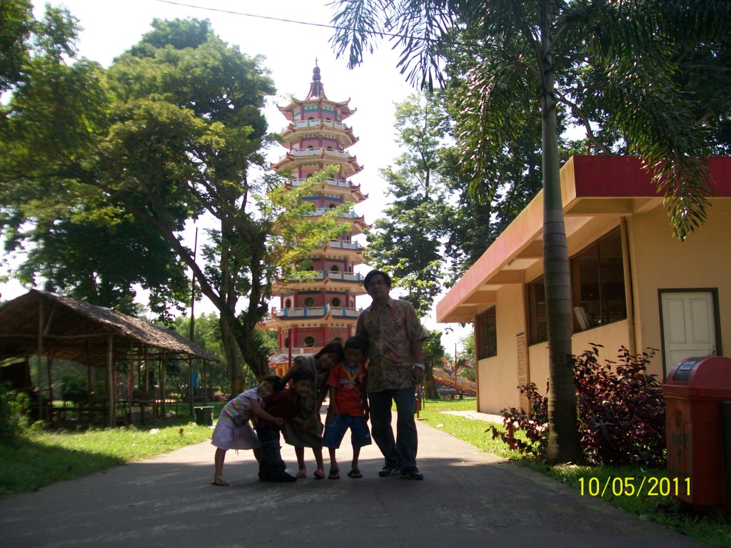
Pagoda di Pulau Kemarau

